

上海市大学生计算机应用能力大赛

设计说明书

|  |  |
| --- | --- |
| 项目设计报告题目： | 二手书交易管理系统 |
| 小 组 成 员： | 李雅歌 石冰宁 |
| 专 业： | 数据科学与大数据技术 |
| 年 级： | 大二 |
| 指 导 教 师： |  |

二〇二〇 年 二 月

# 第一章 课题特点

## 1 . 因为二手书分类过于杂乱并且庞大，本网站仅专注于二手课本及相关资料，希望更方便快捷地帮助到在校师生开学初对于新书购进处理旧书的需求。

## 2 . 因为在校师生二手书交易有较强的目的性，所以有较强的搜索引擎功能，弱化了推荐功能，便于用户更快地找到所需。

## 3 . 因为本网站无实体依托，且不作为盈利机构，仅作为一个信息交换平台，为保证交易地安全性，要求实名制，但不会向其他用户展示真实信息，仅管理员知晓，也可以保证用户的隐私。

4. 采用djangoweb应用框架，省去大量重复代码，更简介高效。

# 第二章 课题设计

## 1 课题设计目的

随着网络技术的发展，传统的二手交易市场借助这一平台也展现出极大的生机。大学校园每年因新学期初始学生有较大的处理旧书购进新书的需求，有极大的二手书交易空间，同时大学生又具有较强的网购观念。针对这一需求，设计并开发了这个校园二手课本交易系统，希望为在校师生提供交易方便。

## 2 课题主要功能

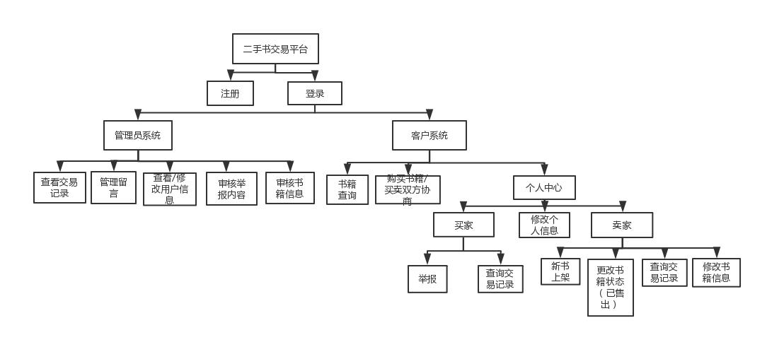

图 1 二手书交易平台框架示意图

### 2.1 二手书交易平台账户管理系统

**注册**：新用户于此进行注册。系统后台检查用户名是否已被使用，必填信息是否已全部填写，两次输入的密码是否一致，是否正确填写验证码，电话号码、邮箱的格式是否正确等。

**登录**：用户在登录界面输入用户名和密码，系统自动判断用户是否存在、密码是否正确，然后判断账户类型，若是客户即进入客户界面，如果是管理员则进入管理界面。

### 2.2 二手书交易平台管理员系统

**查看交易记录**：管理员可以查看或删除卖家或买家的交易记录。

**管理留言**：管理员可查看管理员可见的所有留言记录，并显示在文本框中。管理员对留言记录可以进行删除、回复、刷新、更改可见/不可见状态等操作。

**查看/修改用户信息**：管理员可以查看或修改不同用户的个人信息及购买信息。

**审核举报内容**：用户的举报内容会提交给管理员，管理员对用户举报的内容进行审核。若举报内容属实，管理员可以对涉事账号进行一定时间的封禁或永久封禁。

**审核书籍信息**：系统基于一定的规则对上架的新书自动审核，并从中随机抽取一定比例的书籍提交给管理员进行人工审核。管理员可以从书籍标价（标价是否高于出版价格或明显高于同类书籍价格）、书籍内容（是否有不符合相关法律法规的内容）等方面判断书籍是否满足上架条件。若该书不符合上架规则，管理员有权将该书直接下架。管理员可以根据ISBN号、书名、作者等关键字信息查询有关书籍，可以查看书籍的录入信息。

### 2.3 二手书交易平台客户系统

**书籍查询：**系统提供搜索功能。客户在搜索框键入想要搜索的关键词信息，系统自动将其分隔为若干关键词，并根据关键字匹配筛选出相关书籍。在呈现的搜索结果页，用户可以选择根据书籍的ISBN号、书名、作者等关键字信息升序、降序排列搜索结果条目，点击结果条目会跳转到书籍详情页。

**书籍详情：**书籍详情页的上方会显示此书的详细信息，包括ISBN号、书名、作者、出版社、版次、归类等，下方会显示售卖该书的若干卖家，按标价由低到高排列，展示卖家提供的图片、标价、联系方式等。

**购买书籍/协商：**当买家有意购买某书时，可以与该书卖家进行沟通协商，对话仅交易双方可见。书籍将由二者共同决定交易方式及地点。达成一致后执行线下交易过程，买家支付书本金额，卖家将已卖出商品下架。

### 2.4 二手书交易平台个人中心功能

**修改个人信息**：用户后可以修改个人密码。程序判断学号和校园网密码的匹配性，可以修改个人的联系方式邮箱等。

**举报**：在交易过程中可能会出现各种不诚信行为，如卖家隐瞒书籍破损情况、买家拒绝支付书款、有发表恶意言论等。用户可以在另一用户的个人信息详情页提交举报申请，由管理员核实；如核实成功，管理员可以对被举报账号进行一定时间的封禁或永久封禁。

**查询交易记录：**用户查询或删除自己的交易记录，可以对交易进行评价。

**新书上架（仅卖方）：**卖家可以首先查找要售卖的书籍信息是否已被平台收录，若已被收录，卖方可以只确定待售书的售价，并提供书籍破损情况、成色和特殊状况的完整描述；若该书尚未被平台收录，卖方需要首先上传书籍的详细信息，包括ISBN号、书名、作者、出版社、版次、归类等。

**更改书籍状态（仅卖方）：**卖家可以更改书籍的当前状态（上架/已下架/锁定/已售出）。

**修改书籍信息（仅卖方）：**卖家用户可以修改正在上架书籍的信息或状态进行修改。修改过程中该书处于下架状态。

## 3 数据库结构

### 3.1 账户管理系统数据表

管理员表

|  |  |  |
| --- | --- | --- |
| ID | INT | Primary Key |
| User name | VARCHAR(20) | Unique |
| Password* | BINARY(20) |  |

注：(*) 非明文储存密码（将密码用SHA-1算法加密后存储，验证时将输入序列使用同样的加密算法转换后比对）

用户表

|  |  |  |
| --- | --- | --- |
| ID | INT | Primary Key |
| User name | VARCHAR(20) | Unique |
| Password* | BINARY(20) |  |
| Business account | Boolean |  |

注：(*) 非明文储存密码（将密码用SHA-1算法加密后存储，验证时将输入序列使用同样的加密算法转换后比对）

用户权限表

|  |  |  |
| --- | --- | --- |
| ID | INT | Primary Key |
| Content Type ID | INT |  |
| Permission | VARCHAR(255) |  |

### 3.2 管理员操作数据表

用户封禁表

|  |  |  |
| --- | --- | --- |
| ID | INT | Primary Key |
| User ID | INT | Foreign Key |
| Blocked Permission | INT | Foreign Key |
| Blocked Time | DATETIME |  |
| Blocked End Time | DATETIME |  |

上架审核待处理表

|  |  |  |
| --- | --- | --- |
| ID | INT | Primary Key |
| Goods ID | INT | Foreign Key |

投诉待处理表

|  |  |  |
| --- | --- | --- |
| ID | INT | Primary Key |
| Complain ID | INT | Foreign Key |

### 3.2 上架书籍数据表

**书籍类型表**

|  |  |  |
| --- | --- | --- |
| ID | INT | Primary Key |
| Type Name | VARCHAR(255) |  |

书籍信息表

|  |  |  |
| --- | --- | --- |
| ID | INT | Primary Key |
| Full Title | VARCHAR(255) |  |
| Type | SET(...) | Foreign Key |
| ISBN Number | CHAR(13) | Unique |
| Publisher | VARCHAR(255) |  |
| Authors* | VARCHAR(255) |  |
| Original Price | DECIMAL(19,4) |  |
| Picture | FILE |  |

注：(*) 不同作者用分号隔开

商品表

|  |  |  |
| --- | --- | --- |
| ID | INT | Primary Key |
| Book | INT | Foreign Key |
| Merchant | INT | Foreign Key |
| Price | DECIMAL(19,4) |  |
| Description | VARCHAR(255) |  |
| Status | SET (…) |  |
| Picture_1 | FILE |  |
| Picture_2 | FILE |  |

### 因为同一本书籍会有多个上架同时售卖，若只建立一个书籍信息表记录终会有大量重复字段，所以建立了书籍表和商品表两个表，书籍表只保存不同的书籍，商品表里根据卖家不同建立对应的商品记录，这样可以节省内存，减少不必要的重复信息。

### 3.2 记录数据表

个人信息表

|  |  |  |
| --- | --- | --- |
| ID | INT | Primary Key |
| User ID | INT | Foreign Key |
| Student ID | INT | Unique |
| Name | VARCHAR(255) |  |
| Mobile | DECIMAL(11) | Unique |
| E-mail | VARCHAR(255) | Unique |

因为用户为在校学生，无需快递线下交易即可完成快递和支付过程，为保证交易的安全性所以要求实名制，需提供学号和真实姓名。

交易记录表

|  |  |  |
| --- | --- | --- |
| ID | INT | Primary Key |
| Customer ID | INT | Foreign Key |
| Merchant ID | INT | Foreign Key |
| Goods ID | INT | Foreign Key |
| Order Time | DATETIME |  |

举报记录表

|  |  |  |
| --- | --- | --- |
| ID | INT | Primary Key |
| FROM ID | INT | Foreign Key |
| TO ID | INT | Foreign Key |
| Order ID | INT | Foreign Key |
| Status | Enum (...) |  |
| Content | VARCHAR(255) |  |
| Result Time | DATETIME |  |
| Staff ID | INT | Foreign Key |

注：投诉记录的状态（0：新投诉，1：等待仲裁，2：已仲裁）

消息记录表

|  |  |  |
| --- | --- | --- |
| ID | INT | Primary Key |
| FROM ID | INT | Foreign Key |
| TO ID | INT | Foreign Key |
| Content | VARCHAR(255) |  |

4. 网页前端布局设计草图

4.1 首页界面

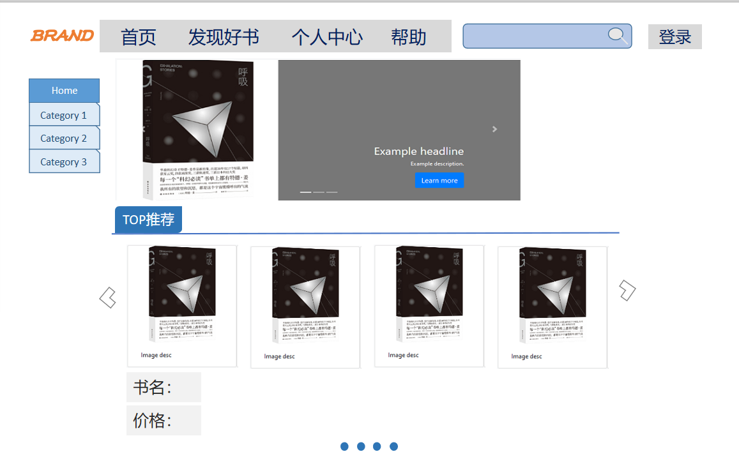

4.2 发现好书（图书专栏）界面

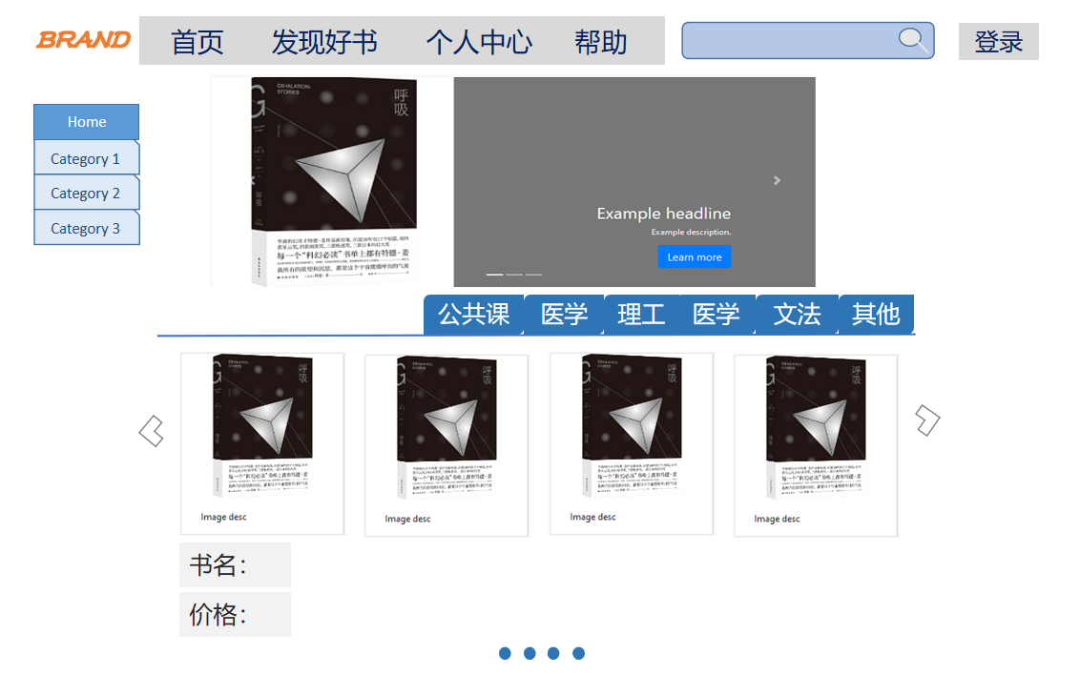

4.2.1 书籍详情

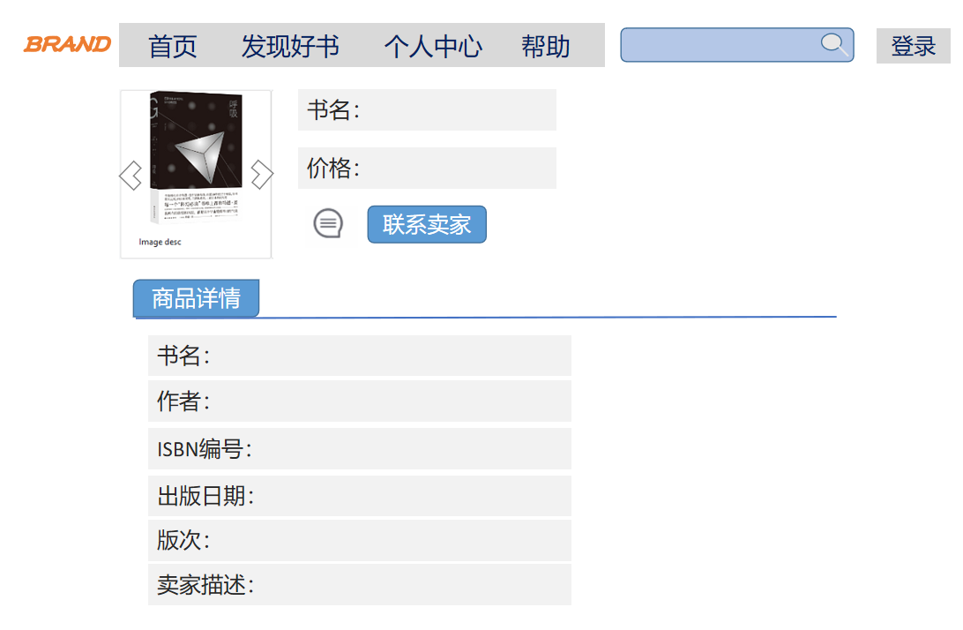

4.3 个人中心

4.3.1个人信息

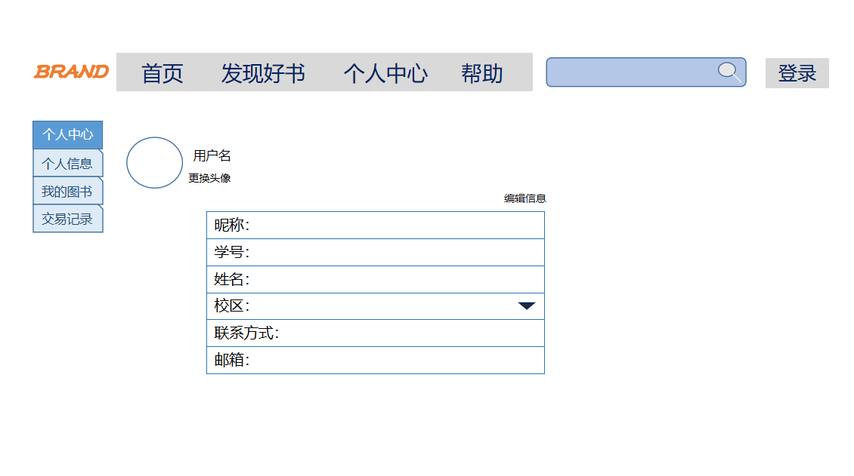 4.3.2 我的图书

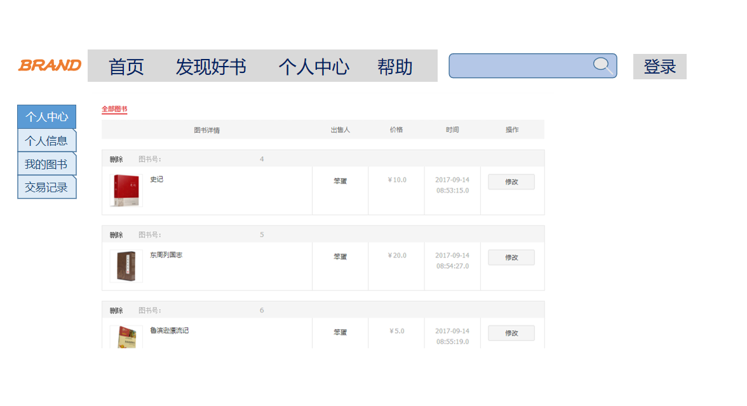

4.3.3 交易记录

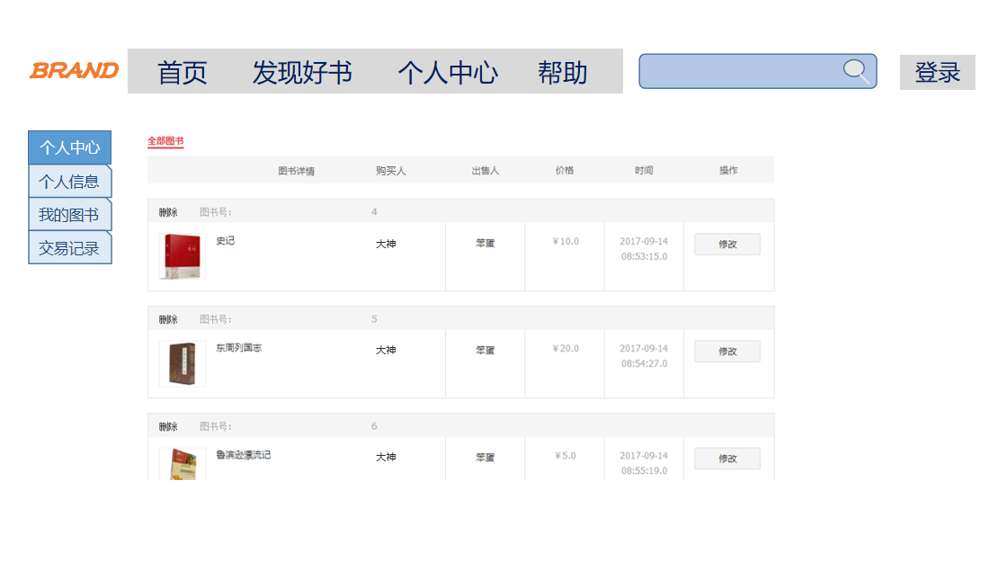

4.3 账号注册界面

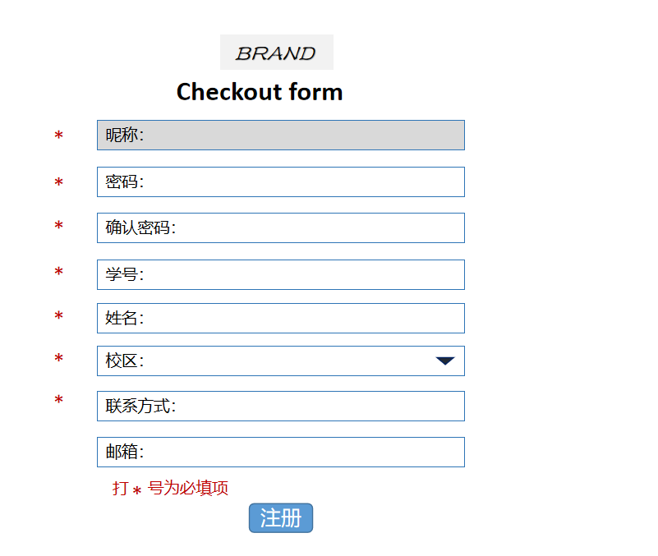

4.4 帮助界面

